Министерство образования и науки Хабаровского края
Краевое государственное бюджетное профессиональное образовательное учреждение
«Хабаровский технический колледж»

Цикловая комиссия «Информационные системы и естественнонаучные дисциплины»
^{(наименование)}
Специальность 09.02.07 «Информационные системы и программирование»
(код, наименование специальности)

ДОПУСТИТЬ К ЗАЩИТЕ
Заместитель директора
по учебной работе
__________/Казарбина С. А.
(подпись) Ф.И.О.
«___» __________2026 г.

ДИПЛОМНАЯ РАБОТА

Тема: РЕАЛИЗАЦИЯ ПРОМО-САЙТА АКЦИИ БАНКА ПАО «СОВКОМБАНК»

Студент ______________ Колгин К. В.
^{(подпись)} ^{ФИО}

Руководитель работы ______________ Александрова Л. В.
^{(подпись)} ^{ФИО}

Нормоконтролер ______________ Александрова Л. В.
^{(подпись)} ^{ФИО}

Консультанты:
По экономике ______________ Шевцова В. А
^{(подпись)} ^{ФИО}

Хабаровск – 2026
Содержание

Введение 5
1 Теоретические аспекты разработки промо-сайта 7
1.1 Понятие и особенности промо-сайтов 7
1.2 Требования к промо-сайтам в банковской сфере 10
1.3 Анализ аналогичных проектов 14
2 Разработка промо-сайта акции ПАО «Совкомбанк» 18
2.1 Проектирование структуры и интерфейса сайта 18
2.2 Реализация промо-сайта и функциональных элементов 23
2.3 Тестирование и оптимизация промо-сайта 30
3 Расчет экономической эффективности разработки промо-сайта акции банка 35
3.1 Определение трудоемкости разработки программного продукта отдельных стадий 35
3.2 Расчет стоимости и амортизационных отчислений основных фондов и нематериальных активов 37
3.3 Расчет стоимости оборотных средств 39
3.4 Расчет себестоимости разработки промо-сайта акции 39
3.5 Расчет цены, прибыли, рентабельности работ 40
Заключение 43
Список использованных источников 44
Приложение А (обязательное) Код функции главной страницы 46
Приложение Б (обязательное) Код функции слайдера 48
Приложение В (обязательное) Код мобильного меню 54

Введение

В условиях активного развития цифровых технологий и роста конкуренции на финансовом рынке особую значимость приобретают современные инструменты интернет-маркетинга. Банковские организации стремятся не только расширять клиентскую базу, но и повышать уровень доверия к бренду, предлагая пользователям различные акции, бонусные программы и специальные предложения [11]. Одним из наиболее эффективных способов продвижения подобных продуктов является создание промо-сайтов, которые позволяют в краткой и доступной форме представить информацию об акции, заинтересовать потенциального клиента и побудить его к совершению целевого действия. В связи с этим тема реализации промо-сайта акции банка ПАО «Совкомбанк» является актуальной и востребованной.
Актуальность данной дипломной работы обусловлена тем, что значительная часть пользователей получает информацию о банковских продуктах через интернет, а основным устройством доступа становится смартфон. При этом потенциальные клиенты ожидают удобного, понятного и быстрого сервиса, который позволит без лишних действий ознакомиться с условиями акции и принять решение об участии. Качественный промо-сайт должен сочетать привлекательный дизайн, удобную структуру, адаптивность под различные устройства и высокий уровень информационной безопасности [3]. Особенно важным является соблюдение требований законодательства Российской Федерации в области рекламы и защиты персональных данных, так как банковская деятельность напрямую связана с обработкой конфиденциальной информации. Таким образом, разработка промо-сайта представляет собой не только техническую задачу, но и комплексный процесс, включающий маркетинговые, дизайнерские и правовые аспекты.
Целью дипломной работы является разработка и реализация промо-сайта акции банка ПАО «Совкомбанк», обеспечивающего информирование пользователей о рекламном предложении и удобное взаимодействие с клиентами.
Для достижения поставленной цели необходимо решить следующие задачи:
- изучить теоретические основы разработки промо-сайтов и их роль в продвижении банковских продуктов;
- определить основные требования к промо-сайтам в банковской сфере, включая требования к безопасности и защите персональных данных;
- провести анализ аналогичных решений на рынке;
- разработать структуру и дизайн будущего промо-сайта;
- выбрать программные средства и технологии для реализации проекта;
- реализовать пользовательский интерфейс и функциональные элементы сайта;
- провести тестирование разработанного продукта и оценить его работоспособность;
- выполнить технико-экономическое обоснование проекта, включая расчет затрат на разработку.
Объектом исследования в данной работе является промо-сайт как средство продвижения банковских услуг и акций. Предметом исследования выступают методы и технологии разработки промо-сайта, а также особенности его реализации в рамках банковской сферы.

- Теоретические аспекты разработки промо-сайта

  - Понятие и особенности промо-сайтов

В современных условиях развития цифровых технологий и активного продвижения товаров и услуг через интернет особую роль приобретают промо-сайты. Промо-сайт представляет собой специализированный веб-ресурс, основной задачей которого является продвижение определённого продукта, услуги, бренда или рекламной акции [2]. В отличие от корпоративных сайтов, которые содержат широкий спектр информации о компании, и интернет-магазинов, ориентированных на продажу товаров, промо-сайты создаются для достижения конкретной маркетинговой цели: привлечения внимания целевой аудитории, формирования интереса к предложению и стимулирования пользователя к совершению определённого действия.

Таблица 1 – Сравнение промо-сайта с другими типами веб-ресурсов
Характеристика | Промо-сайт | Корпоративный сайт | Интернет-магазин | Лендинг
Основная цель | Продвижение продукта | Имидж компании | Продажа товаров | Сбор заявок
Количество страниц | 1-3 | 10+ | 20+ | 1
Срок жизни | Под акцию | Постоянный | Постоянный | Ограниченный
Призыв к действию | Ярко выражен | Умеренный | Корзина/покупка | Один главный CTA
Интерактивность | Высокая | Средняя | Средняя | Высокая

Основное назначение промо-сайта заключается в кратком и наглядном представлении рекламируемого продукта или акции. Такой ресурс чаще всего используется в рамках ограниченной по времени рекламной кампании, поэтому он должен быть максимально простым, удобным и ориентированным на пользователя. Как правило, промо-сайт содержит яркое визуальное оформление, рекламные лозунги, описание условий акции, преимущества предложения и форму обратной связи, позволяющую пользователю оставить заявку, зарегистрироваться или перейти к оформлению услуги.
Особенностью промо-сайтов является их направленность на конкретную аудиторию. Перед разработкой подобного ресурса проводится анализ целевых пользователей, их потребностей и поведения в сети. Это позволяет создать сайт, который будет соответствовать ожиданиям посетителей и обеспечит высокую конверсию. Для промо-сайтов характерно наличие призыва к действию (call-to-action), например: «Оставьте заявку», «Примите участие», «Получите бонус» или «Оформите карту». Именно этот элемент помогает повысить эффективность рекламной кампании и мотивировать пользователя к взаимодействию с сайтом.
Важной особенностью промо-сайта является лаконичная структура. Обычно он представляет собой одностраничный сайт (landing page), где вся информация размещена последовательно и логично: от общего представления предложения к подробному описанию условий и завершению в виде формы заявки. Иногда промо-сайты могут включать несколько страниц, если требуется разместить дополнительные разделы, например: правила акции, ответы на вопросы, документы или контакты [1]. Однако даже в этом случае структура остаётся простой и не перегруженной. Также промо-сайты отличаются повышенными требованиями к дизайну. Визуальная часть играет ключевую роль, поскольку она формирует первое впечатление пользователя. Для промо-сайтов используются современные графические элементы, анимация, баннеры, иллюстрации, видеофрагменты и интерактивные блоки. При этом важно соблюдать баланс: сайт должен быть привлекательным, но не перегруженным лишними деталями. Дизайн должен поддерживать доверие к компании, особенно если промо-сайт связан с финансовыми услугами, такими как банковские продукты.
Грамотно продуманная цветовая палитра и типографика помогают усилить восприятие ключевых сообщений и направить внимание посетителя на целевые действия. Чёткая структура и интуитивно понятная навигация дополняют визуальный ряд, обеспечивая комфортный пользовательский опыт и повышая конверсию сайта.

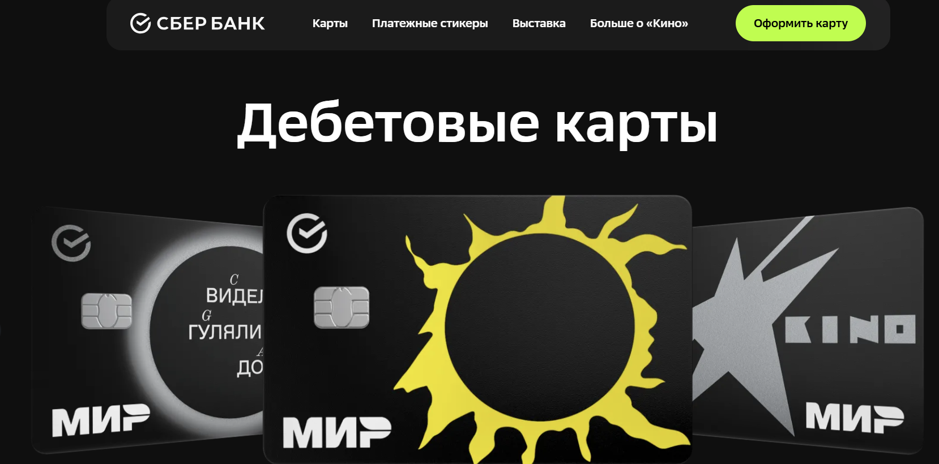
Рисунок 1 – Пример промо-сайта Сбербанк

Кроме визуальной составляющей, промо-сайт должен обеспечивать удобство использования. Это означает, что ресурс должен быть адаптивным, корректно отображаться на мобильных устройствах и быстро загружаться. В настоящее время значительная часть пользователей просматривает сайты через смартфоны, поэтому мобильная версия промо-сайта является обязательным требованием. Быстрая загрузка страниц также влияет на удержание аудитории, поскольку при долгом ожидании пользователь может покинуть сайт, не ознакомившись с предложением.
Ещё одной важной особенностью промо-сайтов является их интеграция с маркетинговыми инструментами. Для оценки эффективности рекламной кампании в промо-сайты внедряются системы аналитики, такие как Яндекс.Метрика и Google Analytics [4]. Они позволяют отслеживать количество посетителей, источники трафика, поведение пользователей и показатели конверсии. Кроме того, промо-сайт может быть интегрирован с CRM-системами компании, чтобы автоматически передавать заявки клиентов и упрощать дальнейшую работу с ними.
Таким образом, промо-сайт является эффективным инструментом интернет-маркетинга, предназначенным для продвижения продукта или акции в сети. Его отличительными особенностями являются ориентация на конкретную цель, лаконичная структура, яркий дизайн, наличие призыва к действию, удобство использования и возможность интеграции с аналитическими и информационными системами. Промо-сайты позволяют компаниям быстро донести информацию до аудитории, повысить узнаваемость бренда и увеличить количество обращений со стороны потенциальных клиентов.

  - Требования к промо-сайтам в банковской сфере

Промо-сайты в банковской сфере являются важным инструментом продвижения финансовых продуктов и маркетинговых акций. Их основная задача заключается в привлечении клиентов, повышении узнаваемости бренда и формировании доверия к банковской организации. Однако разработка промо-сайтов для банков существенно отличается от создания аналогичных ресурсов для других отраслей, так как банковская деятельность связана с высокой степенью ответственности, обработкой персональных данных и строгим регулированием со стороны законодательства. В связи с этим к промо-сайтам банков предъявляется ряд специфических требований, включающих функциональные, технические, юридические и визуальные аспекты.
Одним из ключевых требований является обеспечение достоверности и прозрачности информации. Банковские услуги и акции всегда связаны с финансовыми условиями: процентными ставками, комиссиями, сроками действия предложений, лимитами, бонусами и ограничениями. Пользователь должен получить чёткое и понятное описание всех условий, чтобы избежать неправильного понимания предложения. Недостаточная детализация или использование вводящих в заблуждение формулировок может привести к потере доверия со стороны клиентов и даже к юридическим последствиям. Поэтому информация на промо-сайте должна быть изложена корректно, официально и доступным языком, при этом все важные условия должны быть размещены в открытом доступе.
Важное значение имеет соблюдение требований безопасности. Промо-сайт банка может включать формы регистрации, заявки на участие в акции или оформления банковского продукта. Это предполагает передачу персональных данных клиента, таких как имя, номер телефона, адрес электронной почты и другие сведения. Следовательно, сайт обязан обеспечивать защиту информации от утечек и несанкционированного доступа. Для этого используется защищённое соединение по протоколу HTTPS, реализуются меры по защите от вредоносных атак, включая SQL-инъекции, XSS-уязвимости, автоматические спам-запросы и подмену данных [7]. Кроме того, важной задачей является защита серверной части сайта и баз данных, если они используются для хранения информации о пользователях.
Не менее важным требованием является соответствие промо-сайта законодательству Российской Федерации. В банковской сфере особое значение имеют нормы, регулирующие рекламу финансовых услуг и защиту персональных данных. Сайт должен соответствовать положениям Федерального закона № 152-ФЗ «О персональных данных», а также Федерального закона № 38-ФЗ «О рекламе» [5,19]. Это означает, что при сборе информации пользователь должен быть уведомлен о целях обработки данных и дать согласие на их использование. Обычно для этого размещается форма согласия и политика конфиденциальности. Дополнительно банк должен предоставлять юридические документы, связанные с акцией: правила проведения, условия участия, ограничения и сроки.
Следующим важным требованием является высокий уровень доверия и репутационной безопасности [20]. Банковская сфера напрямую связана с финансовыми рисками, поэтому пользователь должен быть уверен в подлинности сайта и надежности организации. Для этого на промо-сайте должны быть размещены фирменный стиль банка, официальный логотип, контактная информация, ссылки на основной сайт банка и юридические реквизиты. Также важно, чтобы сайт не содержал сомнительных элементов дизайна, навязчивой рекламы или подозрительных ссылок, которые могут вызвать у клиента ощущение мошенничества.
Особое внимание уделяется удобству использования и доступности. Промо-сайт должен быть простым, интуитивно понятным и адаптированным под различные устройства. Так как большинство пользователей получают информацию через смартфоны, адаптивная верстка является обязательным условием. Навигация должна быть логичной и минималистичной: пользователь должен быстро найти описание акции, преимущества предложения и форму участия. При этом важной задачей является снижение количества действий до достижения цели, так как сложная структура может привести к потере потенциальных клиентов.
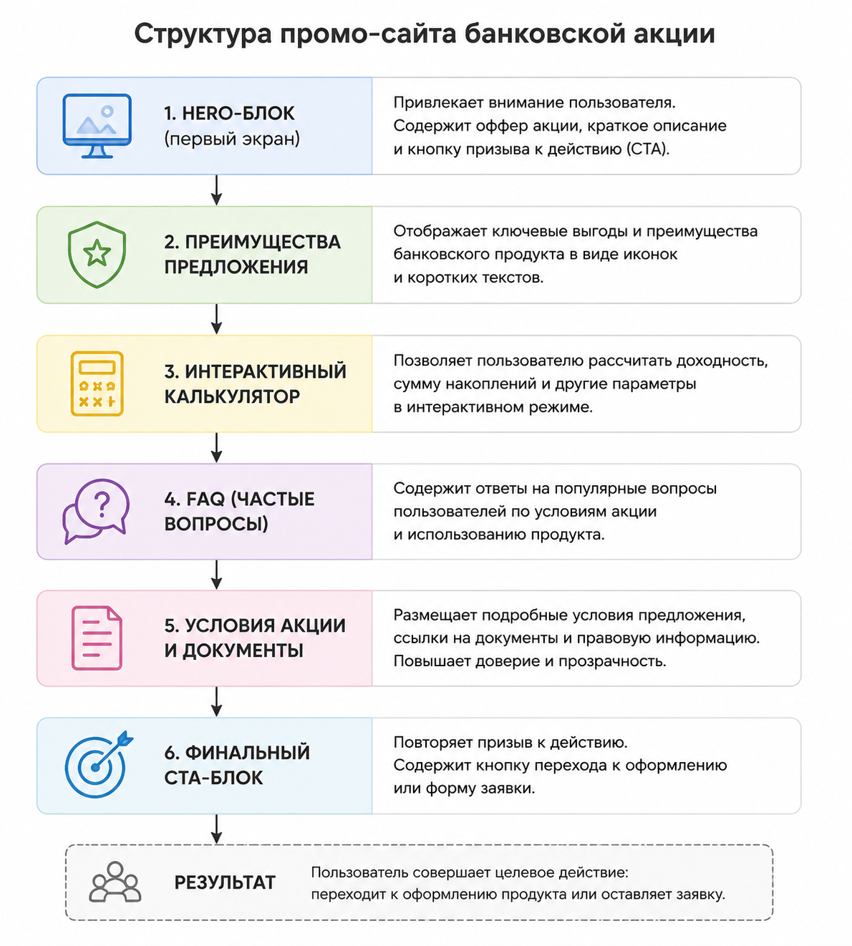
Рисунок 2 – Структура

Отдельным требованием является высокая производительность сайта [17]. Промо-сайт должен загружаться быстро даже при низкой скорости интернета. Медленная работа ресурса снижает интерес пользователя и увеличивает процент отказов [8]. Поэтому необходимо оптимизировать изображения, использовать современные форматы файлов, минимизировать код и применять технологии кэширования. Особенно это важно в период проведения акций, когда посещаемость сайта может значительно возрастать.
Также необходимо учитывать требования к визуальному оформлению [7]. Банковский промо-сайт должен сочетать привлекательный дизайн и строгость подачи информации. С одной стороны, ресурс должен привлекать внимание и мотивировать пользователя, с другой – сохранять деловой стиль и формировать ощущение надежности. Важным элементом является использование корпоративных цветов, фирменных шрифтов и единых графических решений. Допускается применение анимации и интерактивных элементов, однако они должны быть умеренными и не мешать восприятию информации.
Наконец, важной частью промо-сайта в банковской сфере является интеграция с аналитическими и информационными системами [10]. Для оценки эффективности рекламной кампании сайт подключается к системам веб-аналитики, таким как Яндекс.Метрика и Google Analytics. Они позволяют отслеживать посещаемость, источники трафика, поведение пользователей и конверсию. Кроме того, промо-сайт может быть связан с CRM-системой банка, что обеспечивает автоматическую обработку заявок клиентов и ускоряет дальнейшее взаимодействие с ними [4].

Таблица 2 – Требования к промо-сайтам в банковской сфере
Категория | Требования | Нормативный документ
Безопасность | HTTPS, защита от XSS/SQL-инъекций | 152-ФЗ
Юридические | Политика конфиденциальности, согласие на обработку ПД | 152-ФЗ, 38-ФЗ
Технические | Адаптивность, скорость загрузки, кроссбраузерность | -
Информационные | Достоверность условий акции, прозрачность ставок | ФЗ «О рекламе»
Визуальные | Фирменный стиль, логотип, читаемость | -

Таким образом, промо-сайт в банковской сфере должен соответствовать ряду строгих требований: предоставлять прозрачную и достоверную информацию, обеспечивать высокий уровень безопасности и защиты персональных данных, соответствовать законодательным нормам, формировать доверие к банку, быть удобным и адаптивным для пользователей, обладать высокой производительностью и поддерживать интеграцию с аналитическими системами. Соблюдение данных требований позволяет создать эффективный цифровой инструмент, способный повысить результативность банковской акции и привлечь новых клиентов.

  - Анализ аналогичных проектов

Анализ аналогов является важным этапом при разработке промо-сайта, так как позволяет изучить существующие решения на рынке, определить наиболее эффективные подходы и выявить типичные ошибки, которых следует избегать при создании собственного проекта. В рамках дипломной работы анализ аналогов направлен на исследование промо-сайтов банковских акций и специальных предложений, поскольку именно они наиболее близки по функциональному назначению к разрабатываемому промо-сайту акции ПАО «Совкомбанк» [5]. Изучение аналогичных ресурсов позволяет определить оптимальную структуру сайта, способы подачи информации, визуальные решения, а также элементы, влияющие на удобство пользования и повышение конверсии.
Современные промо-сайты банковских акций, как правило, имеют схожую концепцию построения. Основной акцент делается на первом экране страницы, где размещается краткая и яркая информация о сути предложения[7]. Обычно это заголовок, подчёркивающий выгоду для клиента, короткое описание условий акции и кнопка призыва к действию, например «Оформить карту», «Участвовать в акции» или «Получить бонус». Подобная структура позволяет пользователю сразу понять смысл предложения и при необходимости быстро перейти к выполнению целевого действия [9]. Практика показывает, что промо-сайты, где основная информация находится на первом экране, обеспечивают более высокий уровень вовлечённости посетителей, поскольку снижают вероятность того, что пользователь покинет сайт, не разобравшись в его содержании.

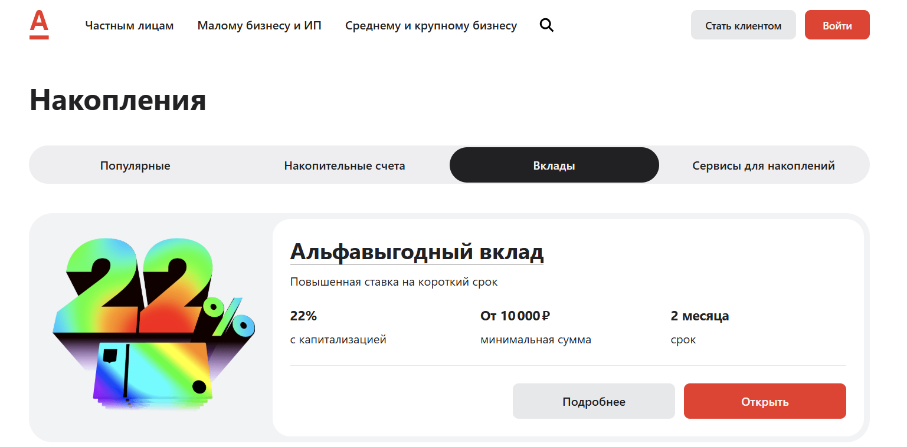
Рисунок 3 – Аналог Альфа банка

Анализ аналогов также демонстрирует, что наиболее эффективные промо-сайты отличаются логичной последовательностью подачи информации [3]. После главного рекламного блока чаще всего размещаются разделы с преимуществами акции, условиями участия, пояснением механизма получения выгоды и дополнительными информационными материалами. В качестве вспомогательных элементов часто используются инфографика, иконки, анимации и изображения, которые делают восприятие информации более лёгким и наглядным. При этом важным фактором является структурирование текста: успешные сайты избегают больших массивов информации без разделения на блоки, так как перегруженность контентом ухудшает восприятие и снижает интерес пользователей [10].
Особое внимание при анализе уделяется формам взаимодействия с посетителями. Практически все промо-сайты банковских акций включают формы регистрации или подачи заявки, позволяющие клиенту оставить контактные данные для дальнейшей связи. В наиболее удобных вариантах такие формы размещаются не только в конце страницы, но и повторяются в ключевых местах, чтобы пользователь мог оформить заявку в момент максимального интереса. Дополнительно используются элементы поддержки клиента: онлайн-чаты, всплывающие подсказки, блоки с ответами на часто задаваемые вопросы. Эти инструменты повышают доверие к ресурсу и уменьшают количество отказов, так как пользователь получает возможность быстро уточнить детали предложения [11].
Важным критерием анализа является адаптивность промо-сайтов [16]. Современная аудитория всё чаще использует мобильные устройства, поэтому качественные аналоги демонстрируют корректное отображение интерфейса на смартфонах и планшетах. Наиболее успешные решения применяют адаптивную верстку, удобные размеры кнопок, читаемую типографику и минималистичную структуру, что делает сайт удобным даже на небольших экранах. Кроме того, важную роль играет скорость загрузки страниц. Некоторые аналоги показывают отрицательные примеры, когда чрезмерное количество графики и анимации замедляет работу сайта, что особенно критично для мобильных пользователей. Такие недостатки приводят к росту процента отказов и снижению эффективности рекламной кампании [8].
Отдельного внимания заслуживает вопрос доверия и безопасности. Банковские промо-сайты должны формировать у пользователя уверенность в подлинности предложения, поскольку финансовая сфера связана с рисками мошенничества. На лучших примерах можно увидеть использование фирменного стиля банка, официального логотипа, контактной информации, ссылок на основной сайт организации, а также юридических документов: условий акции, политики конфиденциальности и согласия на обработку персональных данных. Наличие этих элементов повышает доверие клиента и делает взаимодействие с сайтом более безопасным [5]. В некоторых случаях дополнительно размещаются сведения о лицензии банка и ссылки на официальные государственные ресурсы, что укрепляет репутацию компании.
Кроме визуальных и функциональных аспектов, анализ аналогов показывает важность внедрения аналитических инструментов. Многие промо-сайты подключают сервисы веб-аналитики, такие как Яндекс.Метрика или Google Analytics, что позволяет отслеживать количество посещений, поведение пользователей, источники трафика и эффективность рекламной кампании. Также встречаются интеграции с CRM-системами, которые обеспечивают автоматическую передачу заявок и ускоряют обработку обращений клиентов. Это особенно актуально для банков, где важно оперативно связываться с потенциальными клиентами и предоставлять им консультацию.
Таким образом, анализ аналогов показал, что наиболее успешные промо-сайты банковских акций сочетают в себе яркое визуальное оформление, логичную структуру, удобные формы взаимодействия и высокий уровень доверия. При этом ключевыми факторами эффективности являются простота восприятия информации, наличие чётких призывов к действию, адаптивность под мобильные устройства, высокая скорость работы и соблюдение требований безопасности. Выявленные в ходе анализа сильные стороны аналогов и распространённые недостатки являются основой для проектирования промо-сайта акции ПАО «Совкомбанк», поскольку позволяют применить лучшие практики и избежать ошибок, снижающих качество пользовательского опыта и итоговую результативность проекта.

2 Разработка промо-сайта акции ПАО «Совкомбанк»

2.1 Проектирование структуры и интерфейса сайта

Проектирование структуры и интерфейса промо-сайта является одним из ключевых этапов разработки, поскольку от него зависит удобство взаимодействия пользователя с ресурсом, скорость восприятия информации и эффективность выполнения основной маркетинговой задачи [14]. В банковской сфере требования к пользовательскому интерфейсу особенно высоки, так как потенциальный клиент должен не только получить информацию о продукте, но и убедиться в надёжности банка, прозрачности условий акции и безопасности взаимодействия с сайтом [8].
На этапе проектирования были определены основные цели промо-сайта: информирование пользователей о банковской акции, визуальная демонстрация преимуществ продукта и мотивация клиента к выполнению целевого действия. В качестве основного формата был выбран одностраничный сайт (landing page), так как он обеспечивает быстрый доступ ко всем разделам без необходимости перехода между страницами. Такой подход позволяет минимизировать количество действий пользователя, повышая конверсию и удобство восприятия.
Структура сайта разрабатывалась на основе принципа последовательной подачи информации: пользователь должен сначала увидеть основное предложение, затем ознакомиться с преимуществами, после чего перейти к более подробной информации и интерактивным элементам. Данный сценарий соответствует классической логике построения промо-страниц и наиболее эффективно работает в банковском сегменте.
В рамках проектирования были сформированы основные функциональные блоки сайта. Первый блок представляет собой стартовый экран (hero-секция), выполняющий функцию первичного привлечения внимания. На данном экране размещается ключевой заголовок, отражающий суть акции, краткое описание предложения и кнопка призыва к действию. Главная задача данного блока заключается в том, чтобы пользователь в первые секунды понял, что именно предлагает банк и какую выгоду он может получить.

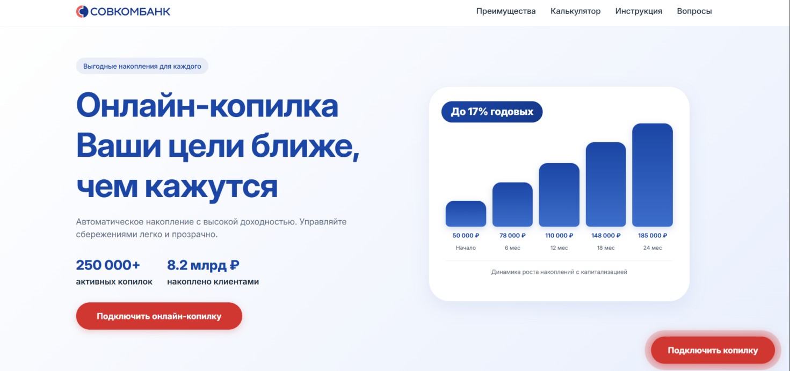
Рисунок 4 – Главный экран

Следующим структурным элементом является блок преимуществ. Он предназначен для демонстрации сильных сторон продукта, которые формируют интерес и стимулируют дальнейшее изучение сайта. Для повышения визуальной наглядности преимущества оформляются в виде карточек с иконками и краткими пояснениями. Такой подход позволяет избежать перегруженности текстом и сделать информацию более доступной для восприятия.
После блока преимуществ реализован интерактивный калькулятор накоплений. Его задача заключается в том, чтобы пользователь мог самостоятельно рассчитать предполагаемую выгоду и увидеть потенциальный результат использования продукта. Интерактивность является важным фактором, поскольку вовлекает пользователя в процесс взаимодействия с сайтом, увеличивает время нахождения на странице и повышает доверие к предложению [17].
Далее располагается блок «Как это работает», в котором описывается порядок участия в акции. Информация представляется в виде слайдера, что делает процесс понятным даже для пользователей, не обладающих финансовой грамотностью. Применение нумерованных этапов помогает структурировать информацию и снизить риск неправильного понимания условий.

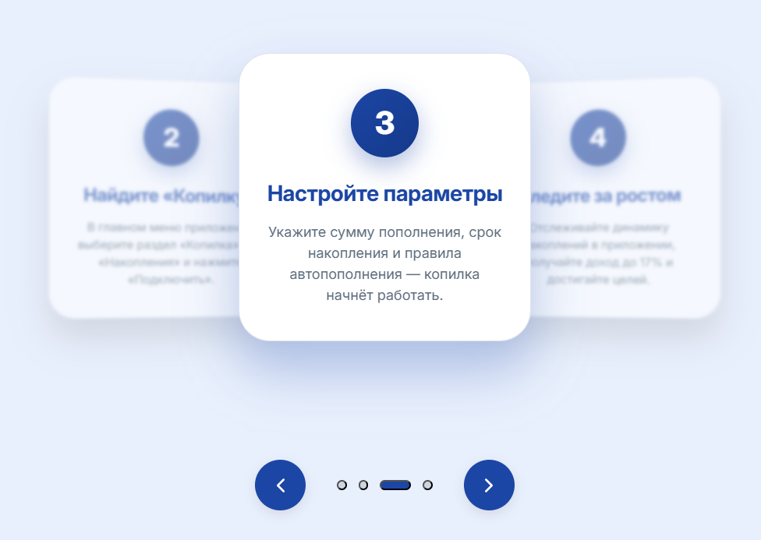
Рисунок 5 – Инструкция

Следующим элементом структуры является промо-блок с акцентом на дополнительные выгоды и бонусные условия. Он выделяется визуально с помощью контрастного фона и крупных заголовков, что усиливает рекламный эффект и дополнительно мотивирует пользователя к участию в акции.
Для снижения количества сомнений и повышения уровня доверия был предусмотрен раздел FAQ (часто задаваемые вопросы) [13]. Он содержит наиболее типовые вопросы пользователей и краткие ответы на них. Такой блок является особенно актуальным для банковских промо-сайтов, поскольку финансовые продукты обычно требуют пояснений, а пользователь может не захотеть тратить время на звонок в банк.
Завершающим структурным элементом является блок призыва к действию (CTA), который содержит кнопку для перехода к оформлению продукта или отправки заявки. Данный блок размещается ближе к концу страницы, так как предполагается, что к этому моменту пользователь уже ознакомился с преимуществами и условиями акции. Дополнительно предусмотрен футер, содержащий справочную информацию, контакты и юридические сведения.
Таким образом, структура сайта выстроена по принципу маркетинговой воронки: от первичного привлечения внимания к формированию интереса, далее к демонстрации выгоды и завершению в виде целевого действия.
Проектирование интерфейса выполнялось с учётом требований UX/UI-дизайна. Основной задачей являлось создание понятного и современного интерфейса, соответствующего корпоративному стилю банка. В качестве базового шрифта был выбран Inter, так как он обеспечивает высокую читаемость на экранах различного размера и соответствует современным тенденциям веб-дизайна.
Цветовая палитра сайта основана на корпоративных цветах Совкомбанка: синем и красном оттенках. Синий цвет используется для заголовков и ключевых элементов, формируя ассоциации с надёжностью и стабильностью. Красный применяется для кнопок и элементов призыва к действию, что усиливает акцент и направляет внимание пользователя на ключевые действия [20]. Дополнительные фоновые оттенки используются для визуального разделения блоков и повышения удобства восприятия информации.

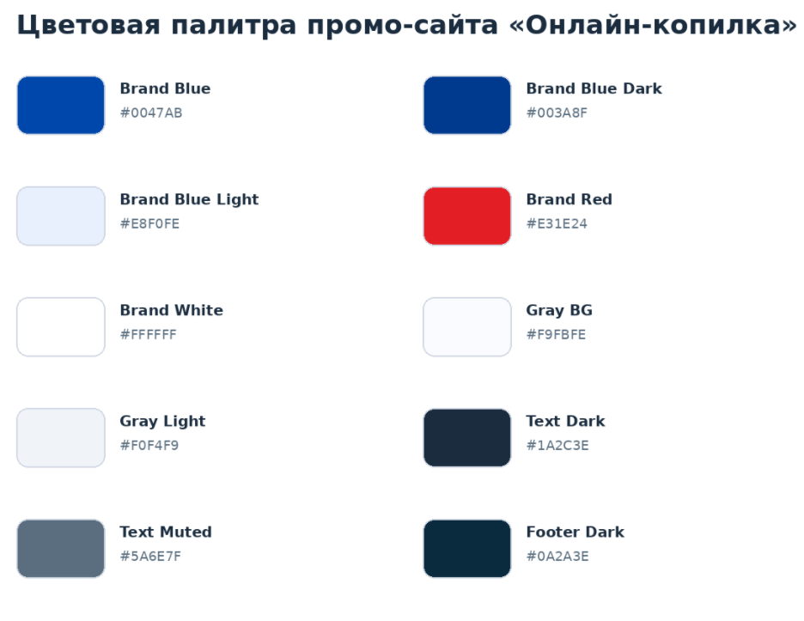
Рисунок 6 – Цветовая палитра

Особое внимание уделено навигации. В верхней части страницы реализовано фиксированное меню, которое остаётся доступным при прокрутке сайта. Это позволяет пользователю в любой момент перейти к нужному разделу страницы. Также применяются якорные ссылки и плавная прокрутка, что делает переходы между разделами визуально комфортными.
Интерфейс разработан с учётом адаптивности. В проекте предусмотрены медиазапросы, позволяющие корректно перестраивать блоки сайта под различные разрешения экрана. На мобильных устройствах элементы располагаются вертикально, увеличиваются отступы и размеры кликабельных зон, что делает использование сайта удобным для сенсорного управления.

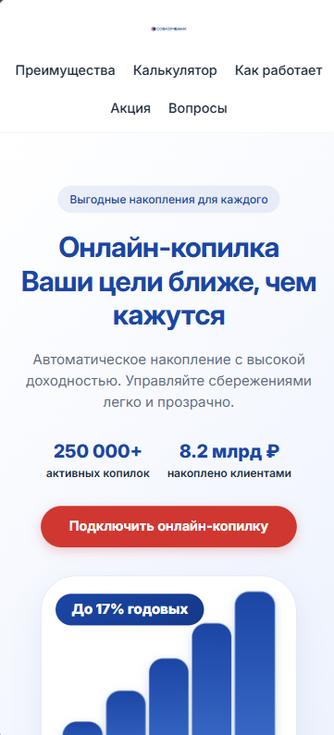
Рисунок 7 – Мобильная версия

Таким образом, проектирование структуры и интерфейса промо-сайта обеспечило создание логически выстроенной страницы, удобной навигации и современного визуального оформления, соответствующего требованиям банковской сферы и ориентированного на повышение эффективности рекламной акции.

2.2 Реализация промо-сайта и функциональных элементов

После завершения проектирования структуры и интерфейса был выполнен этап реализации промо-сайта. На данном этапе разработка была направлена на создание полностью функционирующего веб-ресурса, соответствующего требованиям к адаптивности, визуальной привлекательности и интерактивности. Основной целью реализации являлось обеспечение корректной работы сайта в современных браузерах и на различных устройствах, включая мобильные телефоны.
Разработка сайта выполнялась с использованием стандартных веб-технологий: HTML5, CSS3 и JavaScript. Такой выбор обусловлен тем, что промо-сайт является информационным ресурсом, не требующим сложной серверной части [5]. Применение чистых технологий позволило обеспечить высокую скорость загрузки, гибкость вёрстки и независимость от внешних платформ.
Основная структура страницы реализована на HTML с использованием семантических элементов, что улучшает читаемость кода и способствует корректной индексации сайта поисковыми системами. Для размещения контента использовался единый контейнер .container, ограничивающий ширину страницы и обеспечивающий корректное отображение элементов на больших экранах. Это позволило сделать интерфейс визуально аккуратным и избежать растяжения текста на широких мониторах.
Визуальное оформление сайта реализовано с применением CSS. Для удобства поддержки и последующего редактирования дизайна была внедрена система CSS-переменных (:root), в которой определены основные фирменные цвета, оттенки фона, параметры теней и значения анимации [2]. Такой подход позволяет централизованно управлять оформлением и при необходимости быстро адаптировать сайт под обновлённый фирменный стиль.
Особое внимание уделено оформлению кнопок, так как они являются ключевым элементом взаимодействия пользователя с промо-сайтом. На сайте реализованы два типа кнопок: основная кнопка призыва к действию и второстепенная кнопка с контурным стилем. Основные кнопки выполнены в красном цвете, что усиливает визуальный акцент и мотивирует пользователя нажать на них. Для повышения интерактивности реализованы эффекты наведения: изменение цвета, появление тени и небольшое смещение кнопки вверх, создающее эффект «нажатия». При нажатии на кнопку появляется форма заявки для пользователя.

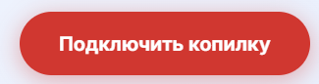
Рисунок 8 – Кнопка

Также важным элементом оформления являются карточки преимуществ. Они выполнены в виде отдельных блоков с закруглёнными углами, тенями и иконками. При наведении карточки получают усиленную тень и небольшую анимацию подъёма, что делает сайт более современным и интерактивным. Карточная структура удобна тем, что позволяет легко добавлять или изменять преимущества без нарушения общей композиции.

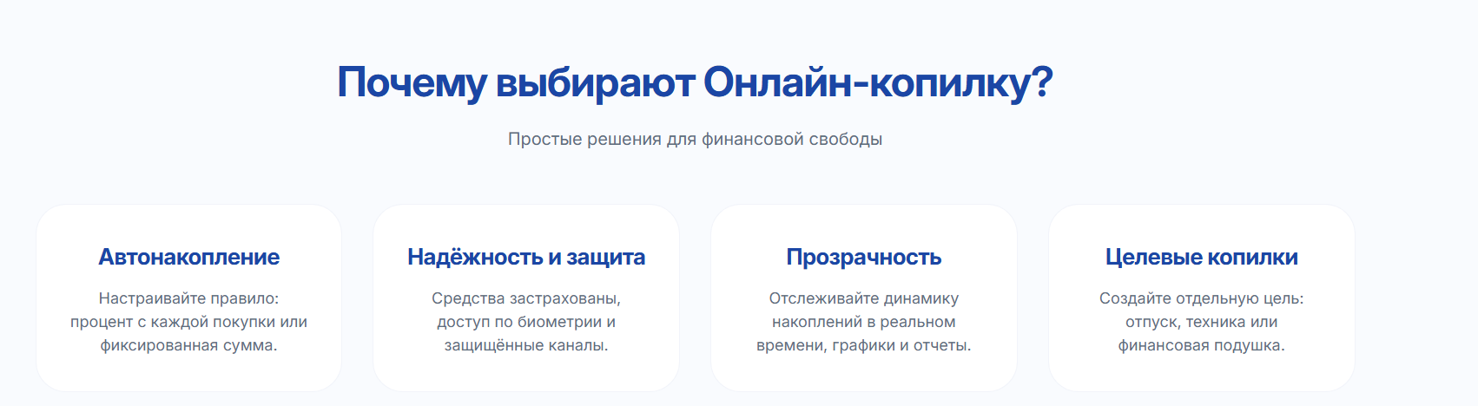
Рисунок 9 – Карточки преимуществ

Одним из ключевых функциональных элементов сайта является калькулятор накоплений. Он реализован с помощью HTML-формы, содержащей числовые поля и ползунки диапазона (input type="range"). Такой подход обеспечивает удобство использования: пользователь может вводить значения вручную или изменять их с помощью ползунка. Для отображения результата используется отдельный блок, оформленный в виде карточки с контрастным фоном. Результат расчёта обновляется динамически, что позволяет пользователю мгновенно видеть изменения при вводе новых данных.

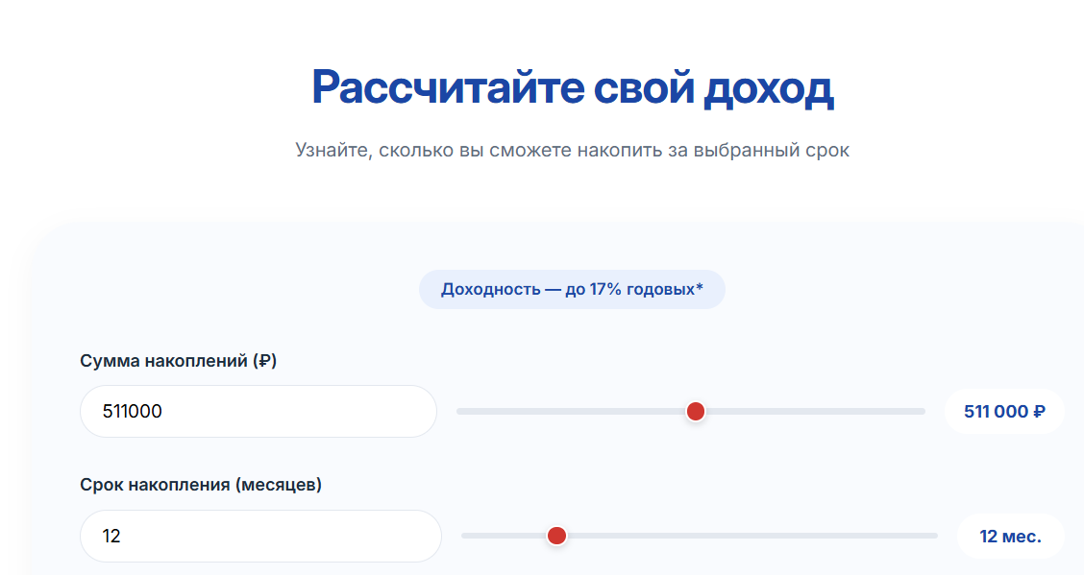
Рисунок 10 – Калькулятор

Дополнительным интерактивным элементом является раздел FAQ, реализованный в виде аккордеона. Данный механизм позволяет пользователю раскрывать и скрывать ответы на вопросы, сохраняя компактность страницы. Это особенно важно для промо-сайтов, так как пользователи не любят длинные текстовые блоки. Реализация аккордеона выполнена с использованием CSS и JavaScript: при нажатии на вопрос элемент получает активное состояние, а высота блока с ответом увеличивается, создавая плавный эффект раскрытия.

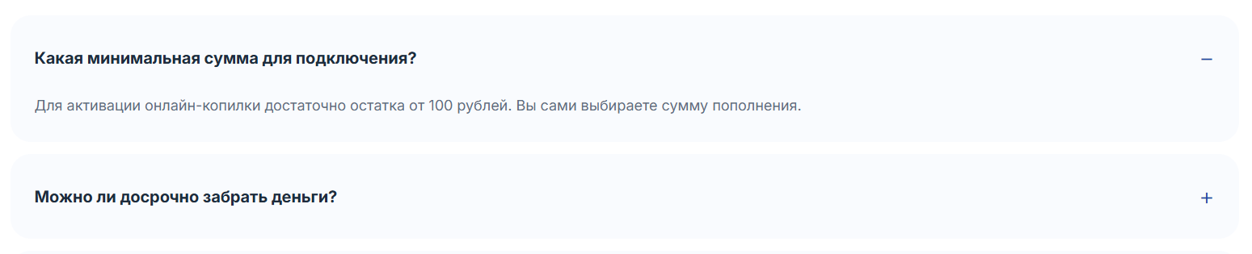
Рисунок 11 – Вопрос-ответ

Для усиления визуальной привлекательности сайта реализован анимированный график роста накоплений. Он построен на основе набора CSS-блоков, высота которых изменяется с применением CSS-анимации. График выполняет не только декоративную функцию, но и помогает пользователю визуально представить возможную динамику накоплений, что повышает доверие к предложению.

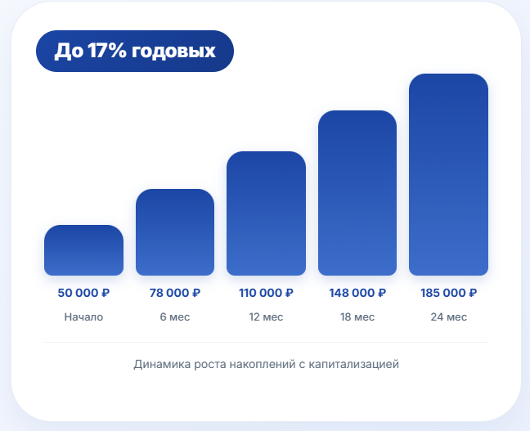
Рисунок 12 – График накоплений

Особое внимание уделено адаптивности сайта. В проекте использованы медиазапросы (@media), которые изменяют размеры шрифтов, сетку блоков и отступы при уменьшении ширины экрана. Например, на планшетах и смартфонах элементы, расположенные в две колонки, перестраиваются в одну колонку, что обеспечивает удобство просмотра. Дополнительно оптимизированы размеры кнопок и полей ввода, чтобы они оставались удобными для нажатия на сенсорных экранах.
Для повышения удобства пользователя реализована плавная прокрутка страницы. Данный эффект достигается за счёт свойства scroll-behavior: smooth, что делает переходы между разделами более комфортными.
Таким образом, на этапе реализации был создан полнофункциональный промо-сайт акции банка ПАО «Совкомбанк», включающий современный интерфейс, интерактивные элементы и адаптивную структуру. Реализованные решения обеспечивают удобство использования, соответствие корпоративному стилю и повышение эффективности рекламного предложения.
Для обеспечения эффективного взаимодействия с пользователями и оперативной обработки их запросов в рамках разрабатываемого промо-сайта был реализован полноценный бэкенд-функционал, включающий систему пользовательских заявок и модуль административного управления. Данный функционал позволяет автоматизировать процесс сбора обращений потенциальных клиентов, а также предоставляет уполномоченным сотрудникам банка инструменты для контроля статуса заявок и управления клиентскими данными.
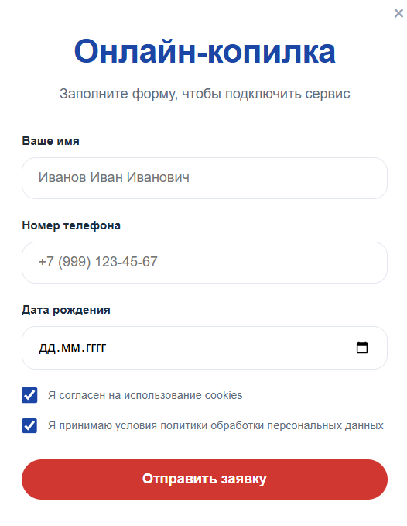
Рисунок 13 – Форма заявки

После отправки заявки система проверяет, нет ли у данного пользователя уже активной заявки (со статусом «на рассмотрении» или «ожидает звонка»). Если активной заявки нет, создается новая запись в базе данных со статусом «на рассмотрении». Пользователь получает уведомление об успешной отправке заявки.
После создания заявки интерфейс главной страницы динамически изменяется: вместо графика роста накоплений появляется карточка с информацией о текущем статусе заявки (Рисунок 11). Пользователь видит номер своей заявки, дату создания и текстовое описание статуса. Например, при статусе «на рассмотрении» отображается сообщение: «Ваша заявка принята и находится на рассмотрении. Обычно обработка занимает до 24 часов». При изменении статуса администратором информация на странице пользователя обновляется автоматически.

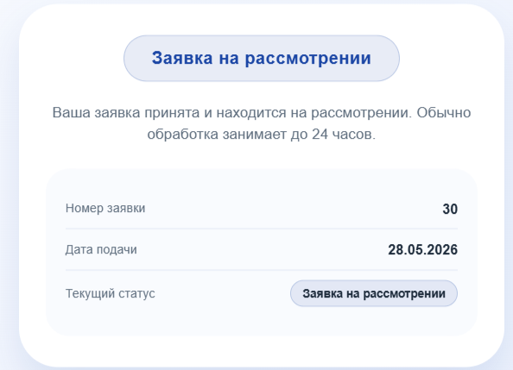
Рисунок 14 – Статус заявки

Для сотрудников банка, ответственных за обработку заявок, разработана административная панель. Вход в панель осуществляется через стандартную форму авторизации с использованием учетной записи администратора. После входа администратор попадает в интерфейс управления, который включает следующие элементы.
Статистические карточки - в верхней части страницы отображаются общие показатели: общее количество заявок, количество заявок на рассмотрении, ожидающих звонка, оформленных и отклоненных. Это позволяет быстро оценить текущую загрузку.
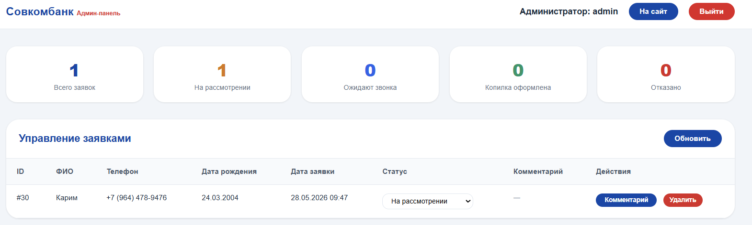
Рисунок 15 – Админ панель

Таблица заявок – в основной части экрана представлен список всех заявок с информацией о клиенте (ФИО, email, телефон), дате создания, текущем статусе и комментарии администратора. Строки таблицы отсортированы по дате создания - самые новые заявки отображаются первыми.
Изменение статуса – для каждой заявки предусмотрен выпадающий список с возможными статусами: «На рассмотрении», «Звонок поступит в рамках часа, будьте на связи», «Копилка оформлена в вашем мобильном приложении», «Отказ, к сожалению копилка не доступна». При выборе нового статуса изменения сразу сохраняются в базе данных.
Добавление комментария – администратор может оставить текстовый комментарий к любой заявке. Для этого предусмотрена кнопка «Комментарий», при нажатии на которую открывается модальное окно с полем для ввода текста. Комментарий сохраняется вместе с заявкой и отображается в соответствующей колонке таблицы.
Удаление заявки – предусмотрена возможность удаления заявки (например, ошибочной или тестовой). При нажатии на кнопку «Удалить» система запрашивает подтверждение, после чего запись удаляется из базы данных.
Схема взаимодействия между пользователем, администратором и системой пользователь подает заявку через сайт, система сохраняет ее в базу данных и отображает статус пользователю. Администратор через панель управления просматривает поступившие заявки, изменяет их статусы и добавляет комментарии.

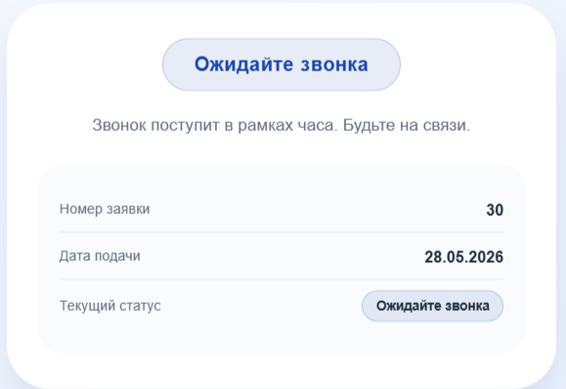
Рисунок 16 – Изменение статуса на стороне клиента

При каждом изменении статуса обновляется информация и у пользователя. Реализованная система позволяет полностью автоматизировать процесс сбора и обработки заявок на подключение сервиса «Онлайн-копилка», минимизировать участие сотрудников на этапе первичного приема обращений и обеспечить прозрачность процесса для клиента. Пользователь в любой момент может зайти на сайт и узнать, на каком этапе находится его заявка, что повышает доверие к банку и качество обслуживания.

2.3 Тестирование и оптимизация промо-сайта

После завершения этапа реализации промо-сайта акции ПАО «Совкомбанк» было проведено тестирование разработанного продукта. Основной целью тестирования являлась проверка корректности работы всех элементов интерфейса, стабильности функциональных модулей, правильности отображения сайта на различных устройствах и в разных браузерах, а также оценка производительности. Тестирование является обязательным этапом разработки, поскольку позволяет выявить ошибки до внедрения продукта в эксплуатацию и обеспечить соответствие сайта требованиям банковской сферы, где особенно важны надёжность, скорость работы и удобство пользователя.

Таблица 3 – Результаты тестирования промо-сайта акции ПАО «Совкомбанк»
Вид тестирования | Проверяемый элемент | Ожидаемый результат | Фактический результат
Функциональное тестирование | Навигационное меню и якорные ссылки | Корректный переход к выбранному разделу, плавная прокрутка | Переход выполняется корректно, прокрутка работает плавно
Функциональное тестирование | Кнопки призыва к действию (CTA) | Корректная реакция на нажатие и визуальный отклик | Корректная реакция на нажатие и визуальный отклик
Функциональное тестирование | Калькулятор накоплений | Автоматический перерасчёт результата при изменении параметров | Перерасчёт выполняется корректно, данные отображаются без ошибок
Функциональное тестирование | Ползунки (input range) | Изменение значений в реальном времени, синхронизация с полями ввода | Ползунки работают корректно, синхронизация выполняется
Функциональное тестирование | Блок FAQ (аккордеон) | Раскрытие/закрытие вопросов, корректная анимация | Аккордеон работает стабильно, анимация отображается плавно
Кроссбраузерное тестирование | Отображение сайта в Google Chrome | Корректное отображение верстки и стилей | Ошибок отображения не выявлено
Кроссбраузерное тестирование | Отображение сайта в Mozilla Firefox | Корректная работа стилей и интерактивных элементов | Ошибок отображения не выявлено
Кроссбраузерное тестирование | Отображение сайта в Microsoft Edge | Корректная работа элементов интерфейса | Ошибок отображения не выявлено
Адаптивное тестирование | Версия сайта для смартфонов | Версия сайта для смартфонов | Интерфейс адаптируется корректно, элементы не перекрываются
Адаптивное тестирование | Версия сайта для планшетов | Корректное отображение сетки, оптимальные размеры текста | Отображение корректное, структура сохраняется

Продолжение таблицы 3
UI/UX тестирование | Читаемость текста и контрастность | Текст легко читается, ключевые элементы выделены | Читаемость высокая, акценты расставлены корректно
Тестирование производительности | Скорость загрузки страницы | Быстрая загрузка без задержек и зависаний | Загрузка стабильная, задержки не выявлены

В рамках дипломной работы тестирование проводилось по нескольким направлениям: функциональное тестирование, кроссбраузерное тестирование, проверка адаптивности, тестирование удобства пользовательского интерфейса, а также оптимизация скорости загрузки.
Функциональное тестирование было направлено на проверку корректности работы всех интерактивных элементов сайта. В первую очередь тестировалась работа навигационного меню и переходов между блоками страницы. Было проверено, что ссылки меню корректно переводят пользователя к соответствующим разделам сайта, а плавная прокрутка работает без задержек и ошибок. Также проверялась работоспособность кнопок призыва к действию, которые являются ключевыми элементами для повышения конверсии.
Отдельное внимание уделялось тестированию калькулятора накоплений, так как данный элемент является основным интерактивным компонентом сайта. Проверка включала ввод различных значений, изменение параметров через ползунки, а также анализ корректности отображения итогового результата. Было установлено, что калькулятор корректно пересчитывает значения при каждом изменении параметров и отображает результат в реальном времени, что обеспечивает удобство использования и повышает вовлечённость пользователя.
Также было проведено тестирование раздела FAQ, реализованного в формате аккордеона. Проверка показала, что вопросы корректно раскрываются и скрываются, а анимация работает плавно. Данный блок улучшает восприятие информации, так как позволяет пользователю быстро найти ответы на распространённые вопросы без необходимости изучать большие текстовые разделы.
Следующим этапом стало кроссбраузерное тестирование. Оно проводилось с целью проверки корректного отображения сайта в различных браузерах. В рамках работы сайт был протестирован в Google Chrome, Mozilla Firefox и Microsoft Edge. Результаты показали, что структура страницы, оформление и интерактивные элементы корректно работают во всех указанных браузерах, а также не наблюдается критических различий в отображении шрифтов, отступов и размеров блоков.
Особое внимание уделялось адаптивному тестированию, поскольку значительная часть пользователей банковских сервисов использует мобильные устройства. Проверка проводилась на различных разрешениях экрана, включая форматы смартфонов и планшетов. В результате было подтверждено, что сайт корректно перестраивает сетку блоков, элементы располагаются без наложений, а кнопки и поля ввода сохраняют удобные размеры для сенсорного управления. Таким образом, адаптивная верстка обеспечивает комфортное использование промо-сайта независимо от типа устройства.
Дополнительно было проведено тестирование пользовательского интерфейса, направленное на оценку удобства восприятия информации. Проверялась читаемость текста, визуальная иерархия заголовков и акцентных элементов, а также логичность расположения блоков. В результате анализа было установлено, что сайт соответствует принципам UX/UI: ключевые элементы (оффер, преимущества, калькулятор и кнопки действия) расположены в заметных местах, а структура страницы обеспечивает последовательное ознакомление пользователя с информацией.
После выполнения тестирования был проведён этап оптимизации сайта. Основная цель оптимизации заключалась в повышении скорости загрузки и снижении нагрузки на браузер пользователя. Быстрая загрузка особенно важна для промо-сайтов банковских акций, так как пользователи могут покинуть страницу при длительном ожидании. Для повышения производительности была выполнена оптимизация графических элементов: изображения были сжаты без существенной потери качества, а также использовались современные форматы, обеспечивающие меньший размер файлов. Это позволило снизить общий объём загружаемых ресурсов.
Также была проведена оптимизация CSS-стилей. Использование CSS-переменных позволило сократить повторяющиеся фрагменты кода, повысить структурированность таблицы стилей и упростить дальнейшее сопровождение проекта. Для повышения скорости загрузки применялся принцип минимизации сложных визуальных эффектов, которые могут увеличивать нагрузку на мобильные устройства. Анимации были реализованы в умеренном количестве и только для ключевых элементов, что позволило сохранить современный внешний вид сайта без снижения производительности.
В ходе оптимизации JavaScript-кода также были устранены лишние повторяющиеся вычисления, а обработчики событий были организованы таким образом, чтобы избежать чрезмерной нагрузки при взаимодействии пользователя с интерфейсом. Это особенно важно для калькулятора, где пересчёт выполняется в реальном времени при изменении значений.
Проведённое тестирование подтвердило корректную работу промо-сайта, его адаптивность и стабильность в различных браузерах. Выполненная оптимизация позволила повысить производительность ресурса и обеспечить быструю загрузку страниц, что способствует повышению удобства пользователей и эффективности промо-акции. В результате сайт соответствует основным требованиям, предъявляемым к промо-сайтам в банковской сфере, и может быть использован как эффективный инструмент продвижения акции ПАО «Совкомбанк».

3 Расчет экономической эффективности разработки промо-сайта акции банка

3.1 Определение трудоемкости разработки программного продукта отдельных стадий

Разработка промо-сайта акции банка ПАО «Совкомбанк» является экономически целесообразным проектом, направленным на повышение эффективности продвижения банковского продукта, привлечение новых клиентов и сокращение затрат на традиционные рекламные каналы. В современных условиях цифровизации банковской сферы интернет-ресурсы становятся одним из основных инструментов взаимодействия с потенциальными клиентами. Использование промо-сайта позволяет оперативно информировать пользователей об условиях акции, автоматизировать процесс получения заявок и повысить узнаваемость банковского продукта.
Разрабатываемый промо-сайт представляет собой одностраничный web-ресурс, содержащий интерактивные элементы, адаптивный интерфейс и инструменты вовлечения пользователей. Благодаря внедрению сайта банк получает возможность снизить затраты на офлайн-рекламу и консультационную нагрузку на сотрудников, а также увеличить количество обращений через цифровые каналы.
Для расчета совокупных затрат и последующего обоснования экономической эффективности проекта необходимо определить трудоемкость создания программного продукта. Трудоемкость рассчитывается дифференцированно по стадиям жизненного цикла разработки, что позволяет учесть специфику выполняемых работ, обосновать затраты на оплату труда специалистов, а также корректно распределить накладные, эксплуатационные и амортизационные расходы.
Процесс разработки промо-сайта акции состоит из пяти этапов.

Таблица 4 – Процесс разработки
Вид работы | Содержание | Трудоёмкость (час)
Предпроектный анализ | На этом этапе необходимо совместно с заказчиком описать видение проекта. В этом документе фиксируется суть и цели проекта, а также перечисляется предполагаемая функциональность в форме коротких сценариев взаимодействия. | 15
Проектирование  (сбор требований) | Подготавливается подробный перечень функциональности. Он помогает учесть функциональные требования и лучше понять особенности будущей системы. На основании этого перечня можно сделать вывод, какие из функций требуют сложного процесса, какие – отдельной страницы, а каким будет достаточно простой кнопки. Принимая во внимание описание персонажей, производится обновление карты сайта и составление схемы навигации. Далее, создаются диаграммы взаимодействия – они объединяют страницы системы в рамках конкретных процессов. | 35
Дизайн интерфейса | Завершающим этапом проектирования является визуальный дизайн интерфейса. Первоначально, на основе нескольких ключевых страниц, для выработки общей концепции. После того как общая стилистика одобрена клиентом, производится обрисовка макетов ключевых страниц системы.  На этом шаге система обретает внешний вид – до этого основное внимание уделялось сути и принципам работы проекта. | 30
Прототип | Этап работ по созданию интерактивного прототипа стартует сразу же после завершения проектирования и дизайна. Для этого, необходимо определить его состав, а именно – какие страницы в него войдут, какие процессы работы пользователя он должен визуализировать. Включать в состав прототипа абсолютно все страницы не целесообразно. Состав зависит от целей, которых пытается достичь клиент. | 20
Разработка и тестирование | Разработка производится короткими циклами, называемыми итерациями. Обычно, в конце каждой итерации, происходит прирост функциональности.  Разработка итеративным методом, позволяет минимизировать риски, связанные с изменением требований, срывом сроков, благодаря поставкам рабочей системы с ограниченной функциональностью в конце каждой итерации. Кроме того, каждая итерация включает в себя тестирование. Как со стороны разработчиков, так и со стороны заказчика. Обнаруженные ошибки исправляются в начале последующих итераций. Таким образом, получается заметно повысить качество конечного продукта и снизить затраты на конечное тестирование. | 44
На реализацию проекта было затрачено 24 рабочих дня. Продолжительность одного рабочего дня составила 6 часов. Общий фонд рабочего времени 144 часа.

3.2 Расчет стоимости и амортизационных отчислений основных фондов и нематериальных активов

Для разработки web-сайта необходимо использовать основные фонды и нематериальные активы и произвести расчет амортизационных отчислений.
Основные фонды – средства труда, которые участвуют в производственном процессе многократно, сохраняя при этом свою натуральную форму, но переносит часть стоимости на производимую продукцию по мере износа.
Нематериальные активы – это ценности, имеющие стоимостное выражение и не являющиеся физическими объектами.

Таблица 5 – Перечень основных фондов
Наименование | Характеристика | Цена (руб.)
Ноутбук | ASUS Vivobook (M1502YA-BQ580) | 57000
Проводная мышь | Logitech B100 | 1000
Принтер | PANTUM P2500W | 11000
Итого |  | 69000

Для выполнения проекта также применялось программное обеспечение в таблице 6.

Таблица 6 – Нематериальные активы
Наименование | Стоимость, руб.
Microsoft Windows 11 Pro | 11000
Adobe Creative Cloud (месяц) | 3000
Антивирус Kaspersky | 1500
Итого | 15 500

Формула нормы амортизации:
Na = 1 / n × 100%, (1)
где Na – норма амортизации в процентах к первоначальной (восстановительной) стоимости объекта амортизируемого имущества;
n – срок полезного использования данного объекта амортизируемого имущества, выраженный в месяцах (4 года).
Na = 1 / 4 ×100 = 40%.
Формула амортизации:
А = С × Na (2)
где С – стоимость;
Na – норма амортизации.
Для расчёта суммы амортизации за год нужно из балансовой стоимости найти 30%, после этого можно найти амортизацию за месяц и квартал. Результаты расчёта стоимости и амортизационных отчислений представлены в таблице 7.

Таблица 7 – Расчет стоимости и амортизационных отчислений основных фондов и нематериальных активов
Наименование | Балансовая стоимость  (руб) | Норма амортиза-  ции (%) | Годовая сумма амортизации  (руб) | Месячная сумма амортизации  (руб) | Сумма амотризации за квартал  (руб)
Ноутбук | 57000 | 30% | 5 700 | 475 | 1 425
Принтер | 11000 | 30% | 792 | 66 | 198
Windows | 11000 | 30% | 750 | 62 | 187
Итого | 79000 |  | 7 242 | 603 | 1 810

Таким образом, на основании выполненного расчета амортизации линейным методом, годовая сумма амортизационных отчислений по всем используемым в процессе разработки основным фондам и нематериальным активам составляет 7 242 руб. Поскольку период реализации проекта по созданию промо-сайта ограничен одним кварталом, в структуру затрат включена пропорциональная часть амортизации, рассчитанная как одна четвертая от годовой суммы. Следовательно, величина амортизационных отчислений, учитываемая при определении себестоимости разработки за квартал, составляет 1 810 руб. Данная сумма будет использована при расчете совокупных затрат на создание программного продукта и последующем обосновании экономической эффективности проекта.

3.3 Расчет стоимости оборотных средств

Оборотные фонды – это предметы труда, участвующие в процессе производства однократно, при этом полностью потребляемые и полностью переносящие свою стоимость на стоимость производимой продукции. Характеристика оборотных фондов представлена в таблице 8.

Таблица 8 – Характеристика оборотных фондов
Наименование фонда | Характеристика | Цена, руб.
Бумага | Снегурочка | 399
Картридж | PANTUM | 4000
Магнитные носители информации | Флешка 16 ГБ DEXP | 399
Итого: |  | 4 798

В результате расчетов получили, что стоимость расходных материалов, использующихся для разработки программного продукта, составляет 4 798 руб.

3.4 Расчет себестоимости разработки промо-сайта акции

Себестоимость продукции – общая величина затрат на производство и реализацию продукции в денежном выражении.

Таблица 9 – Расчет себестоимости программного продукта
№ | Статьи себестоимости | Цена, руб.
1 | Сырье и материалы | 4798,00
2 | Заработная плата программисту | 16500,00
3 | Дополнительная заработная плата (20) | 3300,00
Продолжение таблицы 9
4 | Социальные отчисления (30) | 5940,00
5 | Амортизация (30%) | 1810,00
 | Налог для самозанятых получающих доход от юр. лица – 6% | 1188,00
6 | Потребляемая электроэнергия (400 Вт, стоимость 1 кВт/ч-7,97 (по колледжу средняя), 1ч – 3,19 руб., время работы – 144 ч.) | 459,36
7 | Себестоимость статей 1-6 | 33995,36
8 | Общепроизводственные расходы (40 от себестоимости статей затрат 1-6) | 13598,14
9 | Общехозяйственные расходы (20 от себестоимости статей затрат 1-6) | 6799,07
10 | Себестоимость статей 8-9 | 20397,21
11 | Непроизводственная расходы (5) | 1019,86
Полная себестоимость |  | 55412,43

Пояснения к таблице 9:
- сырье и материалы – сумма оборотных средств;
Заработная плата за разработку веб-приложения составляет 16500 руб.
- дополнительная заработная плата – 20 процентов от заработанной платы программиста:
- 000 × 20% = 3300 руб.
- социальные отчисления – 30 процентов от вместе взятых заработанной платы и дополнительной заработанной платы:
(16500 + 3300) × 30% = 5940 руб.
- себестоимость статей затрат 1-7:
4798 +16500 + 3300 + 5940 + 1 810 +1188 + 459,36 = 33995,36 руб.
- общепроизводственные расходы – 40 процентами от цеховой себестоимости:
33995,36 × 0,4 = 13598,14 руб.
- общехозяйственные расходы – 20 процентов от цеховой себестоимости:
33995,36 × 0,2 = 6799,07 руб.
- себестоимость статей затрат 8-9:
13598,14 + 6799,07 = 20397,21 руб.
- непроизводственные расходы – 5 процентов от производственной себестоимости:
20397,21 × 0,05 = 1019,86 руб.
Исходя из таблицы 9 себестоимость проекта составляет 55412,43 руб.

3.5 Расчет цены, прибыли, рентабельности работ

Для расчета цены прибыли рентабельности работ необходимо использовать следующие понятия и формулы.
Цена – денежное выражение стоимости товара.
Прибыль – конечный результат финансовой деятельности, представляющий собой разницу между ценой продукции и её себестоимостью. Прибыль от реализации разработанного продукта рассчитывается по формуле (3):
$\text{Ц=}{\text{С}}_{\text{П}}\text{+П+НДС}$, (3)
где НДС – налог на добавленную стоимость;
С_{П} – полная себестоимость;
П – прибыль.
Расчет прибыли:
$\text{П=}\frac{{\text{С}}_{\text{П}}\text{×R}}{\text{100\%}}$, (4)
где С_{П} – полная себестоимость;
R – уровень рентабельности продукции, принимаем равным 16 процентам.
П = 5412,43 × 16% / 100% = 8 866 руб. (квартал).
Расчет налога на добавленную стоимость (НДС):
$\text{НДС=}\frac{\text{(}{\text{С}}_{\text{П}}\text{+П)×22\%}}{\text{100\%}}$ , (5)
где С_{П} – полная себестоимость;
П – прибыль;
22 % - налог на добавленную стоимость (2026 г.).
НДС = (55412,43 + 8 866) × 22% / 100% = 13653,62 руб.
Рыночная цена составила:
Ц = 55412,43 + 8 866 + 13653,62= 75715,55 руб.
Рентабельность – показатель эффективности производства, характеризующий уровень отдачи затрат и степень использования ресурсов.
Рентабельность продукции – отношение прибыли единицы продукции к ее себестоимости.
Рентабельность продукции вычисляется по формуле:
$\text{R=(П/}{\text{С}}_{\text{П}}\text{)}\text{×}\text{100\%}$, (6)
где П – прибыль;
С_{П} – полная себестоимость.
R = 8 866/55412,43 × 100% = 16%.
Рентабельность производства – отношение прибыли к среднегодовой стоимости ОПФ и оборотных средств.
Рентабельность производства вычисляется по формуле:
$\text{R=(П/(}{\text{∑}}_{\text{ОПФ}}\text{+О}\text{C}\text{))}\text{×}\text{100\%}$, (7)
где П – прибыль;
${\text{∑}}_{\text{ОПФ}}$ – сумма ОПФ;
ОС – сумма оборотных средств.
R = (8 866 / (69000 + 4798)) × 100% = 12%.
Формула простого срока окупаемости:
PP = IC/CF,
где PP – простой срок окупаемости;
IC – сумма первоначальных инвестиций (инвестиционных расходов);
CF – планируемая прибыль за период (например, среднегодовая чистая прибыль).
PP = 55412,43 / 8866 = 6 месяцев
Срок окупаемости сайта составит 6 месяцев, при рентабельности производства 12%.

Заключение

В ходе выполнения дипломной работы была достигнута поставленная цель – разработан промо-сайт акции банка ПАО «Совкомбанк».
Работа над проектом охватывала все ключевые этапы: от теоретических объектов разработки до проектирования интерфейса, программной реализации и технико-экономического обоснования.
Система разрабатывалась с использованием современных технологий и подходов, таких как HTML5, CSS3, JavaScript, PHP и MySQL. Использование локального сервера XAMPP позволило протестировать проект в безопасной среде, а PhpMyAdmin обеспечил гибкую работу с базой данных.
Разработанный сайт включает такие функциональные разделы, как интерактивный калькулятор, 3д слайдер с инструкцией по подключению, систему для подачи заявки и изменения статуса заявки, раздел с частыми вопросами, график накоплений, а также панель администратора для управления поступившими заявками.
Таким образом, разработанный промо-сайт полностью готов к эксплуатации, успешно прошел техническое тестирование и уже индексируется поисковыми системами. Его размещение в сети Интернет обеспечит стабильный доступ целевой аудитории к информации об акции с первых дней запуска. Внедрение данного ресурса в цифровую маркетинговую стратегию ПАО «Совкомбанк» позволит эффективно привлекать новых клиентов, автоматизировать процесс обработки заявок и повысить общую результативность продвижения банковского продукта.

Список использованных источников

- UX/UI-проектирование веб-интерфейсов // Вестник компьютерных и информационных технологий. – 2021. – № 4. – С. 33–40. – Текст : непосредственный.
- Банковский маркетинг в условиях цифровой экономики // Банковское дело. – 2023. – № 7. – С. 18–26. – Текст : непосредственный.
- Васильев, А. Н. Основы веб-разработки : учебное пособие / А. Н. Васильев. – Москва : Юрайт, 2022. – 256 с. – Текст : непосредственный.
- Зуб, А. Т. Управление проектами : учебник / А. Т. Зуб. – Москва : Юрайт, 2020. – 422 с. – Текст : непосредственный.
- Иванов, И. И. UX/UI-дизайн цифровых продуктов / И. И. Иванов. – Москва : ДМК Пресс, 2021. – 320 с. – Текст : непосредственный.
- Интернет-маркетинг в банковской сфере // Экономика и управление. – 2023. – № 3. – С. 61–69. – Текст : непосредственный.
- Кузнецов, А. В. Проектирование пользовательских интерфейсов : учебное пособие / А. В. Кузнецов. – Москва : Горячая линия–Телеком, 2019. – 288 с. – Текст : непосредственный.
- Оптимизация пользовательского опыта веб-сайтов // Программные продукты и системы. – 2020. – № 2. – С. 41–48. – Текст : непосредственный.
- Орлов, С. А. Технологии разработки программного обеспечения / С. А. Орлов. – Санкт-Петербург : Питер, 2020. – 640 с. – Текст : непосредственный.
- Петров, С. В. Разработка веб-приложений : практическое руководство / С. В. Петров. – Санкт-Петербург : БХВ-Петербург, 2020. – 400 с. – Текст : непосредственный.
- Поведение пользователей в цифровой среде // Социологические исследования. – 2021. – № 6. – С. 22–30. – Текст : непосредственный.
- Развитие цифровых банковских сервисов в России // Финансы и кредит. – 2022. – № 5. – С. 45–53. – Текст : непосредственный.
- Смирнов, А. А. Современные интернет-технологии / А. А. Смирнов. – Москва : КНОРУС, 2022. – 312 с. – Текст : непосредственный.
- Современные подходы к веб-дизайну // Вестник МГТУ им. Н. Э. Баумана. Серия «Приборостроение». – 2021. – № 3. – С. 55–62. – Текст : непосредственный.
- Трофимов, В. В. Информационные системы и технологии в экономике и управлении / В. В. Трофимов. – Москва : Юрайт, 2021. – 480 с. – Текст : непосредственный.
- Федотова, Е. Л. Информационные технологии в профессиональной деятельности : учеб. пособие / Е. Л. Федотова. – Москва : Форум, 2021. – 368 с. – Текст : непосредственный.
- Цифровая трансформация банковского сектора // Деньги и кредит. – 2022. – № 9. – С. 12–20. – Текст : непосредственный.
- Черников, Б. В. Интернет-технологии в бизнесе / Б. В. Черников. – Москва : Финансы и статистика, 2019. – 256 с. – Текст : непосредственный.
- Банк России : официальный сайт : [сайт]. – URL: https://www.cbr.ru (дата обращения: 01.05.2026). – Текст : электронный.
- ПАО «Совкомбанк» : официальный сайт : [сайт]. – URL: https://www.sovcombank.ru (дата обращения: 01.05.2026). – Текст : электронный.
- Министерство цифрового развития, связи и массовых коммуникаций Российской Федерации : официальный сайт : [сайт]. – URL: https://digital.gov.ru (дата обращения: 10.05.2026). – Текст : электронный.
- Портал государственных услуг Российской Федерации : [сайт]. – URL: https://www.gosuslugi.ru (дата обращения: 03.05.2026). – Текст : электронный.
- РБК : аналитика банковского сектора : [сайт]. – URL: https://www.rbc.ru (дата обращения: 06.05.2026). – Текст : электронный.
- CNews : IT и цифровая экономика : [сайт]. – URL: https://www.cnews.ru (дата обращения: 03.05.2026). – Текст : электронный.
- Хабр : профессиональное сообщество разработчиков : [сайт]. – URL: https://habr.com/ru (дата обращения: 11.05.2026). – Текст : электронный.

Приложение А

(обязательно)

Код функций главной страницы

Код интерактивного калькулятора
const FIXED_RATE = 17;
const amountSlider = document.getElementById('amountSlider');
const amountInput = document.getElementById('amountInput');
const monthsSlider = document.getElementById('monthsSlider');
const monthsInput = document.getElementById('monthsInput');
const amountValue = document.getElementById('amountValue');
const monthsValue = document.getElementById('monthsValue');
const finalAmountSpan = document.getElementById('finalAmount');
const interestAmountSpan = document.getElementById('interestAmount');

function formatNumber(num) {
return new Intl.NumberFormat('ru-RU').format(Math.round(num));
}
function calculate() {
const principal = parseFloat(amountSlider.value);
const months = parseInt(monthsSlider.value);
const monthlyRate = FIXED_RATE / 100 / 12;
const finalAmount = principal * Math.pow(1 + monthlyRate, months);
const interest = finalAmount – principal;
finalAmountSpan.textContent = formatNumber(finalAmount) + ' ₽';
interestAmountSpan.textContent = formatNumber(interest) + ' ₽';
}
function updateDisplay() {
amountValue.textContent = formatNumber(amountSlider.value) + ' ₽';
monthsValue.textContent = monthsSlider.value + ' мес.';
amountInput.value = amountSlider.value;
monthsInput.value = monthsSlider.value;
calculate();
Продолжение приложения А

}
function syncAmountFromNumber() {
let v = Math.min(Math.max(parseFloat(amountInput.value) || 1000, 1000), 1000000);
amountSlider.value = v;
updateDisplay();
}
function syncMonthsFromNumber() {
let v = Math.min(Math.max(parseInt(monthsInput.value) || 1, 1), 60);
monthsSlider.value = v;
updateDisplay();
}
amountSlider.addEventListener('input', updateDisplay);
amountInput.addEventListener('input', syncAmountFromNumber);
monthsSlider.addEventListener('input', updateDisplay);
monthsInput.addEventListener('input', syncMonthsFromNumber);
updateDisplay();

Приложение Б

(обязательно)

Код функций слайдера

const slidesData = [
{ step: "1",
title: "Скачайте приложение",
desc: "Установите мобильное приложение Совкомбанка из App Store или Google Play и войдите в личный кабинет."
},
{
step: "2",
title: "Найдите «Копилку»",
desc: "В главном меню приложения выберите раздел «Копилка» или «Накопления» и нажмите «Подключить»."
},
{
step: "3",
title: "Настройте параметры",
desc: "Укажите сумму пополнения, срок накопления и правила автопополнения - копилка начнёт работать."
},
{
step: "4",
title: "Следите за ростом",
desc: "Отслеживайте динамику накоплений в приложении, получайте доход до 17% и достигайте целей."
}
];
let currentIndex = 0;
let isTransitioning = false;
let isFlipping = false;
let touchStartX = 0;
Продолжение приложения Б

let touchEndX = 0;
const sliderContainer = document.getElementById('slider3d');
const dotsContainer = document.getElementById('sliderDots');
function changeSlide(direction) {
if (isTransitioning || isFlipping) return;
isTransitioning = true;
isFlipping = true;
const total = slidesData.length;
let newIndex = currentIndex;
if (direction === 'next') {
newIndex = currentIndex < total – 1 ? currentIndex + 1 : 0;
} else {
newIndex = currentIndex > 0 ? currentIndex – 1 : total – 1;
}
const activeCard = document.querySelector('.slide-card.active');
const nextCard = document.querySelector(`.slide-card[data-index="${newIndex}"]`);
if (activeCard && nextCard) {
if (direction === 'next') {
activeCard.classList.add('flipping-left');
nextCard.classList.add('flipping-from-right');
} else {
activeCard.classList.add('flipping-right');
nextCard.classList.add('flipping-from-left');
}
setTimeout(() => {
currentIndex = newIndex;
renderSlider();
setTimeout(() => {
isTransitioning = false;
setTimeout(() => { isFlipping = false; }, 150);
}, 100);
}, 550);
} else {
Продолжение приложения Б

currentIndex = newIndex;
renderSlider();
setTimeout(() => {
isTransitioning = false;
setTimeout(() => { isFlipping = false; }, 150);
}, 550);
}
}
function renderSlider() {
const total = slidesData.length;
let html = '';
for (let i = 0; i < total; i++) {
let offset = i – currentIndex;
let posClass = '';
if (offset === 0) {
posClass = 'active';
} else if (offset === -1) {
posClass = 'left';
} else if (offset === 1) {
posClass = 'right';
} else if (offset < -1) {
posClass = 'hidden-left';
} else if (offset > 1) {
posClass = 'hidden-right';
}
html += `<div class="slide-card ${posClass}" data-index="${i}" role="tabpanel" aria-label="${slidesData[i].title}">
<div class="step-num-3d" aria-hidden="true">${slidesData[i].step}</div>
<h3>${slidesData[i].title}</h3>
<p>${slidesData[i].desc}</p>
</div>`;
}
sliderContainer.innerHTML = html;
Продолжение приложения Б

dotsContainer.innerHTML = '';
for (let i = 0; i < total; i++) {
const dot = document.createElement('button');
dot.classList.add('dot');
if (i === currentIndex) dot.classList.add('active-dot');
dot.setAttribute('aria-label', `Перейти к шагу ${i + 1}: ${slidesData[i].title}`);
dot.setAttribute('role', 'tab');
if (i === currentIndex) dot.setAttribute('aria-selected', 'true');
dot.addEventListener('click', () => {
if (!isTransitioning && !isFlipping && i !== currentIndex) {
const direction = i > currentIndex ? 'next' : 'prev';
changeSlide(direction);
}
});
dot.addEventListener('keydown', (e) => {
if (e.key === 'Enter' || e.key === ' ') {
e.preventDefault();
if (!isTransitioning && !isFlipping && i !== currentIndex) {
const direction = i > currentIndex ? 'next' : 'prev';
changeSlide(direction);
}
}
});
dotsContainer.appendChild(dot);
}

document.querySelectorAll('.slide-card').forEach(card => {
const idx = parseInt(card.getAttribute('data-index'));
Продолжение приложения Б

if (!isNaN(idx) && idx !== currentIndex) {
card.style.cursor = 'pointer';
card.addEventListener('click', () => {
Продолжение приложения Б

if (!isTransitioning && !isFlipping) {
const direction = idx > currentIndex ? 'next' : 'prev';
changeSlide(direction);
}
});
card.addEventListener('keydown', (e) => {
if (e.key === 'Enter' || e.key === ' ') {
e.preventDefault();
if (!isTransitioning && !isFlipping) {
const direction = idx > currentIndex ? 'next' : 'prev';
changeSlide(direction);
}
}
});
}
});
}
document.getElementById('prevSlide')?.addEventListener('click', () => changeSlide('prev'));
document.getElementById('nextSlide')?.addEventListener('click', () => changeSlide('next'));

if (sliderContainer) {
sliderContainer.addEventListener('touchstart', (e) => {
touchStartX = e.changedTouches[0].screenX;
});

sliderContainer.addEventListener('touchend', (e) => {
if (isTransitioning || isFlipping) return;
touchEndX = e.changedTouches[0].screenX;
const swipeDistance = touchEndX – touchStartX;
if (Math.abs(swipeDistance) > 50) {
if (swipeDistance > 0) {
changeSlide('prev');
} else {
Продолжение приложения Б

changeSlide('next');
}
}
});
}
renderSlider();
let autoSlideInterval;
let isHovering = false;
function startAutoSlide() {
if (autoSlideInterval) clearInterval(autoSlideInterval);
autoSlideInterval = setInterval(() => {
if (!isHovering && !isTransitioning && !isFlipping) {
changeSlide('next');
}
}, 6000);
}
function stopAutoSlide() {
if (autoSlideInterval) {
clearInterval(autoSlideInterval);
autoSlideInterval = null;
}
}
const sliderSection = document.querySelector('.slider-container');
if (sliderSection) {
sliderSection.addEventListener('mouseenter', () => { isHovering = true; stopAutoSlide(); });
sliderSection.addEventListener('mouseleave', () => { isHovering = false; startAutoSlide(); });
}
startAutoSlide();

Приложение В

(обязательно)

Код мобильного меню

const mobileMenuBtn = document.getElementById('mobileMenuBtn');
const navLinks = document.getElementById('navLinks');

if (mobileMenuBtn && navLinks) {
mobileMenuBtn.addEventListener('click', () => {
const isExpanded = mobileMenuBtn.getAttribute('aria-expanded') === 'true';
mobileMenuBtn.setAttribute('aria-expanded', !isExpanded);
navLinks.classList.toggle('open');
});

navLinks.querySelectorAll('a').forEach(link => {
link.addEventListener('click', () => {
navLinks.classList.remove('open');
mobileMenuBtn.setAttribute('aria-expanded', 'false');
});
});
}

